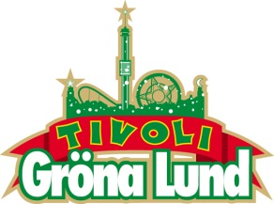

Pressmeddelande 2016-02-25

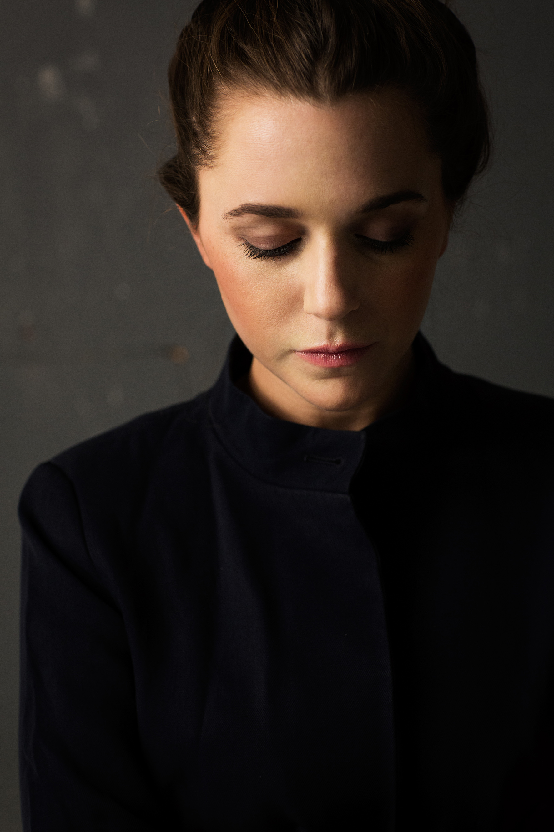MELISSA HORN TILLBAKA PÅ GRÖNANS STORA SCEN**Hon är en av Sveriges mest vördnadsfulla och unika artister, med en röst och en närvaro som berör. 2014 höll hon både en egen konsert på Stora Scen och tolkade med bravur Evert Taubes ”Pappa kom hem” som gäst under Sven-Bertil Taubes traditionella konsert. Den 18 augusti är vi stolta över att ännu en gång välkomna upp Melissa Horn på Grönans Stora Scen.**

Melissa Horn är en av Sveriges mest talangfulla låtskrivare och artister. Hon har turnérat med både Lars Winnerbäck och Peter LeMarc, nominerats till Rockbjörnar och Grammis och har tagit emot Evert Taube-stipendiet**. Den 27 november 2015 släpptes Melissa Horns femte album ”Jag går nu” och det** beskrivs av henne själv som en separationsskiva. Albumet **följs upp av en omfattande turné och den 18 augusti kl. 20.00 får vi återse henne på Gröna Lunds Stora Scen.**  
För mer informationkontakta Annika Troselius, Informationsansvarig på telefon 0708-580050 eller e-mail [annika.troselius@gronalund.com](mailto:annika.troselius@gronalund.com). För pressbilder besök Gröna Lunds bildbank [www.bilder.gronalund.com](http://www.bilder.gronalund.com)

**KONSERTSOMMAREN 2016**Med Gröna Lunds entrékort Gröna Kortet har man fri entré hela säsongen, inklusive alla konserter. Gröna Kortet kostar 240 kr och går att köpa i Gröna Lunds webbshop. Följande konserter är hittills bokade på Gröna Lund:

Wolfmother – 6 maj kl. 20.00 på Stora Scen  
Silvana Imam – 12 maj kl. 20.00 på Stora Scen  
Miriam Bryant – 19 maj kl. 20.00 på Stora Scen  
Troye Sivan – 20 maj kl. 20.00 på Stora Scen  
Ison & Fille – 27 maj kl. 20.00 på Stora Scen  
Little Mix – 12 juni kl. 20.00 på Stora Scen  
Deep Purple – 14 juni kl. 20.00 på Stora Scen  
NOFX – 16 juni kl. 20.00 på Stora Scen  
Dropkick Murphys – 21 juni kl. 20.00 på Stora Scen  
Sixx:A.M. – 22 juni kl. 20.00 på Stora Scen  
Status Quo – 3 juli kl. 20.00 på Stora Scen  
Lionel Richie – 27 juli kl. 20.00 på Stora Scen  
Melissa Horn – 18 augusti kl. 20.00 på Stora Scen  
Millencolin – 25 augusti kl. 20.00 på Stora Scen  
Fat Freddy’s Drop – 26 augusti kl. 20.00 på Stora Scen  
Mando Diao – 2 september kl. 20.00 på Stora Scen  
Backyard Babies – 16 september kl. 20.00 på Stora Scen